Créer un groupe de contacts

Dans zimbra une liste personnelle de conctacts, s’appelle : groupe de contacts. La création de listes de distribution n’est pas possible. Les listes de distribution sont gérées par un autre système.

Créer un groupe de contacts
1 cliquer sur contacts
2 cliquer sur le petit triangle
3 cliquer sur groupe
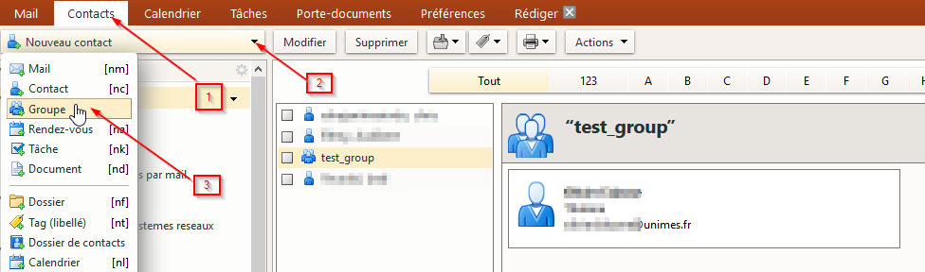
Ensuite :
1 nommer le groupe
2 rechercher les contacts à ajouter (soit dans la GAL (liste globale) ou dans ses contacts perso.
2 BIS, on peut saisir directement les contacts, ceux-ci doivent être séparés par une virgule sans espace.
3, 3 BIS ajouter les contacts.
4 enregistrer



